Среднесрочный прогноз возникновения ЧС на март 2021 года

Подготовлен на основе информации Краснодарского ЦГМС филиала ФГБУ «Северо-Кавказское УГМС», ФГБУ «СЦГМС ЧАМ», Кубанского БВУ, Государственного управления ветеринарии Краснодарского края, ФГБУН Федеральный исследовательский центр «Единая геофизическая служба Российской академии наук», ФГБУ «Гидроспецгеология» филиал «Южный региональный центр ГМСН», филиала ФГУ «Россельхозцентр» по Краснодарскому краю, Управления Федеральной службы по надзору в сфере защиты прав потребителей и благополучия человека по Краснодарскому краю

1. Прогноз природных явлений на март 2021 года.
1.1. Ориентировочный прогноз погоды по Краснодарскому краю
на март 2021 г. по данным ТЦМП ЧС:
01 - 10.03 – большую часть периода местами осадки, в виде дождя и мокрого снега. В середине декады дождь с мокрым снегом ожидается в большинстве районов края, местами сильный. Возможен гололед, налипание мокрого снега. На дорогах гололедица. Преобладающий ветер западный, юго-западный 6-11 м/с порывами в середине и конце периода до 15-20 м/с. Температура воздуха ночью -3…+2°С, в восточной половине края, при прояснении, возможно понижение температуры воздуха до -3…-8°С; днем +3…+8°С, в южной половине края, в середине периода повышение до +10…+15°С.
11 - 20.03 – местами осадки, преимущественно в виде дождя, в первой половине периода временами с мокрым снегом. Ночью и утром возможен туман. Ветер преимущественно западных направлений слабый и умеренный. При прохождении атмосферных фронтальных разделов временами сильный, порывистый. Температура воздуха ночью -3…+2°С; при прояснении в юго-восточных районах до -3…-8°С; днем +5...+10°С, в южной половине края в отдельные дни до +15°С.
21 - 31.03 – местами осадки, ночью и утром возможен туман. Ветер преимущественно восточных направлений умеренный, к концу декады юго-западный, западный временами сильный, порывистый. Температура воздуха ночью -2...+3°С, в западной половине края местами до +5…+8°С, в юго-восточных предгорных районах, в отдельные ночи -3...-8°С; днем +9...+14°С.
По данным Гидрометцентра России среднемесячная температура воздуха ожидается около и выше климатической нормы.

1.2. Гидрологический прогноз: среднемесячный приток в Краснодарское водохранилище в марте ожидается около нормы и составит 300-400 м³/с (норма 375 м³/с), среднемесячный сток по ГП Армавир в марте ожидается около нормы и составит 45-65 м³/с (норма 64,9 м³/с).

1.3. Прогноз опасных геологических явлений: В марте в период с 1998 по 2020 год произошло 1224 ЧС и происшествий, из них 476 природного характера, 662 – техногенного и 86 биолого-социального. В марте преобладают чрезвычайные ситуации и происшествия техногенного характера.

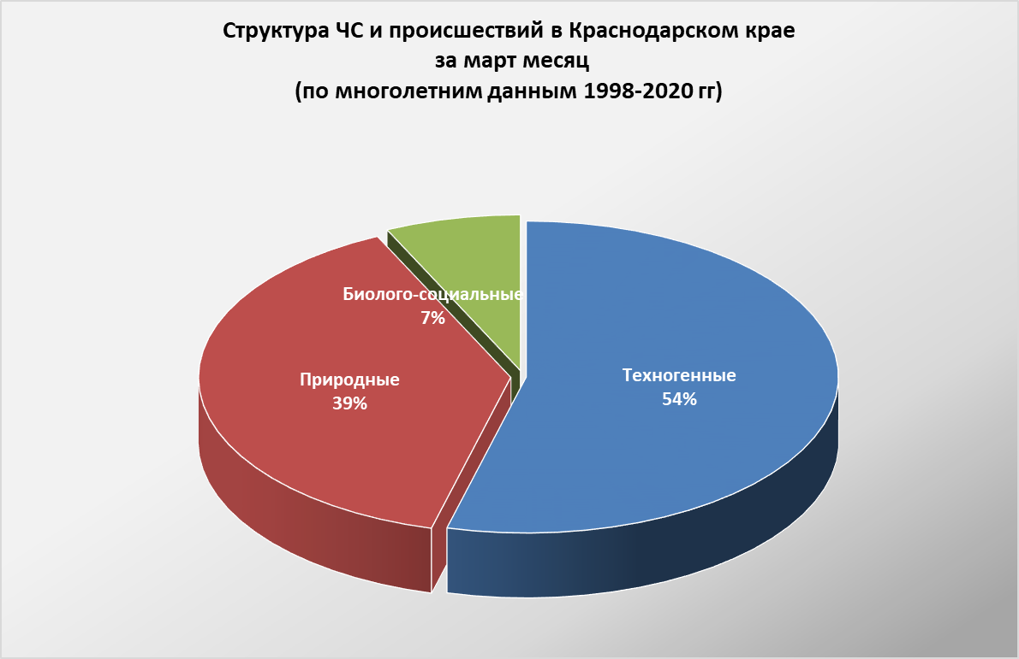

2.3.1. Основными источниками чрезвычайных ситуаций и происшествий природного характера в марте являются: сильный ветер, снежные лавины, природные пожары, подтопления территорий грунтовыми водами, гололедные явления (гололед, гололедица, налипание мокрого снега).
Наибольшее количество опасных природных явлений в марте регистрируется на территории муниципальных образований: Брюховецкий, Динской, Павловский, Северский, Туапсинский район и гг. Анапа, Новороссийск, Сочи.
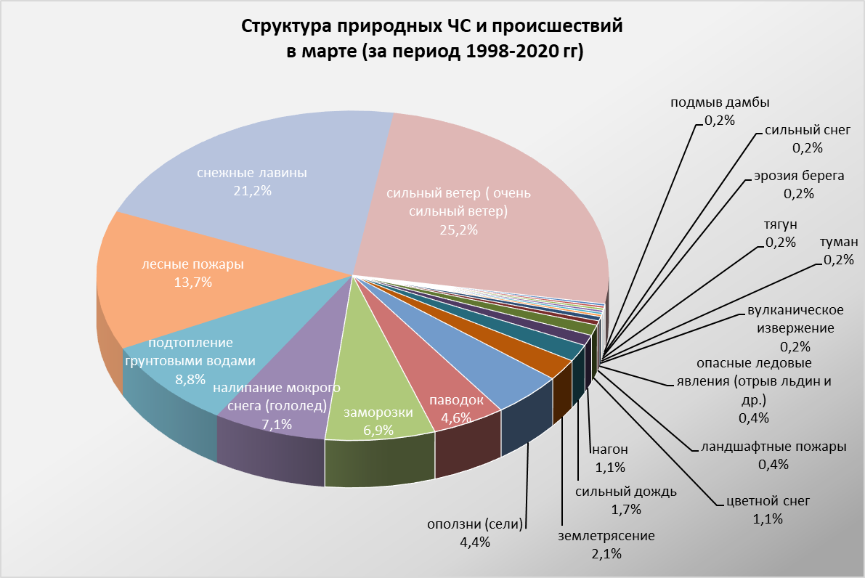

В период сильных дождей, преимущественно в южной половине края на территории муниципальных образований: Абинский, Апшеронский, Белореченский, Крымский, Курганинский, Лабинский, Мостовский, Новокубанский, Отрадненский, Северский, Туапсинский районы и гг. Анапа, Геленджик, Горячий Ключ, Новороссийск, Сочи существует вероятность возникновения чрезвычайных ситуаций и происшествий, связанных с затоплением и подтоплением населенных пунктов и сельхозугодий в результате прохождения высоких снего-дождевых паводков. В Апшеронском, Белореченском, Динском, Кавказском, Курганинском, Лабинском, Славянском, Темрюкском, Успенском, Усть-Лабинском районах и г. Армавир возможно подтопление талыми водами территорий, не имеющих естественного стока. Возможно вымокание и гибель садов, посевов озимых и других сельскохозяйственных культур из-за застоя воды на полях.
В марте, вследствие переувлажнения грунта, возможны сходы оползней. В результате на территории муниципальных образований: Апшеронский, Мостовский, Туапсинский районы и гг. Геленджик, Горячий Ключ, Новороссийск, Сочи возможны чрезвычайные ситуации и происшествия, связанные с перекрытием авто и ж/д дорог; повреждением опор ЛЭП и мостов, газо-, водо-, нефтепроводов, объектов жизнеобеспечения; разрушением строений.
Во всех муниципальных образованиях края возможны чрезвычайные ситуации и происшествия, связанные с обрывом ЛЭП, выходом из строя объектов жизнеобеспечения, вследствие налипания мокрого снега.
По многолетним наблюдениям в марте на всей территории края отмечается усиление скорости ветра, преимущественно юго-западного направления, в результате чего возможны обрывы ЛЭП, увечья и гибель людей из-за повала деревьев, слабоукрепленных конструкций.
На Азовском море не исключены нагонные явления, в портах Туапсинского района и г. Сочи – тягун.

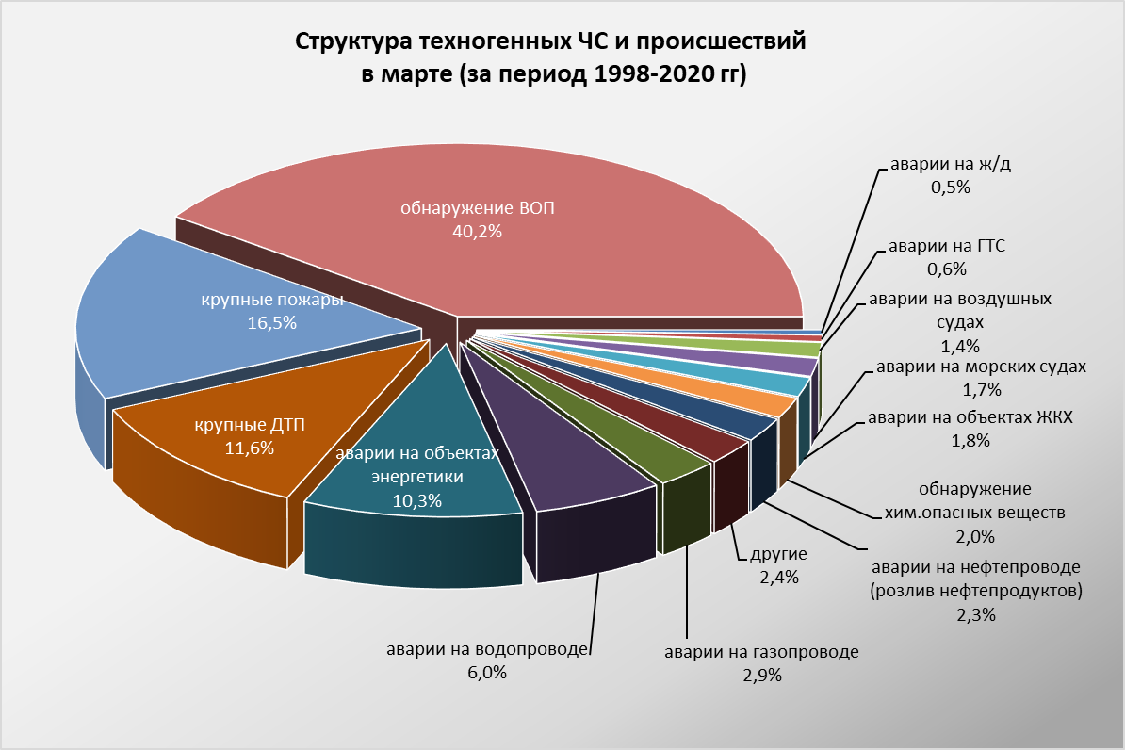

2.3.2. Основными источниками чрезвычайных ситуаций и происшествий техногенного характера в марте являются обнаружение взрывоопасных предметов, крупные пожары, крупные ДТП и аварии на объектах энергетики.
В марте 2021 года возможны аварии на нефтепроводах, объектах энергетики, крупные ДТП.
Возможны аварии на авиационном, железнодорожном и морском транспорте.
Наибольшее количество техногенных чрезвычайных ситуаций и происшествий в марте регистрируется на территории муниципальных образований: гг. Геленджик, Краснодар, Новороссийск, Сочи.
2.3.3. ЧС и происшествия биолого-социального характера.
В марте в связи с началом миграции перелетных птиц повышается вероятность возникновения очагов птичьего гриппа на территории муниципальных образований: Ейский, Калининский, Каневской, Приморско-Ахтарский, Славянский, Темрюкский, Тимашевский районы.

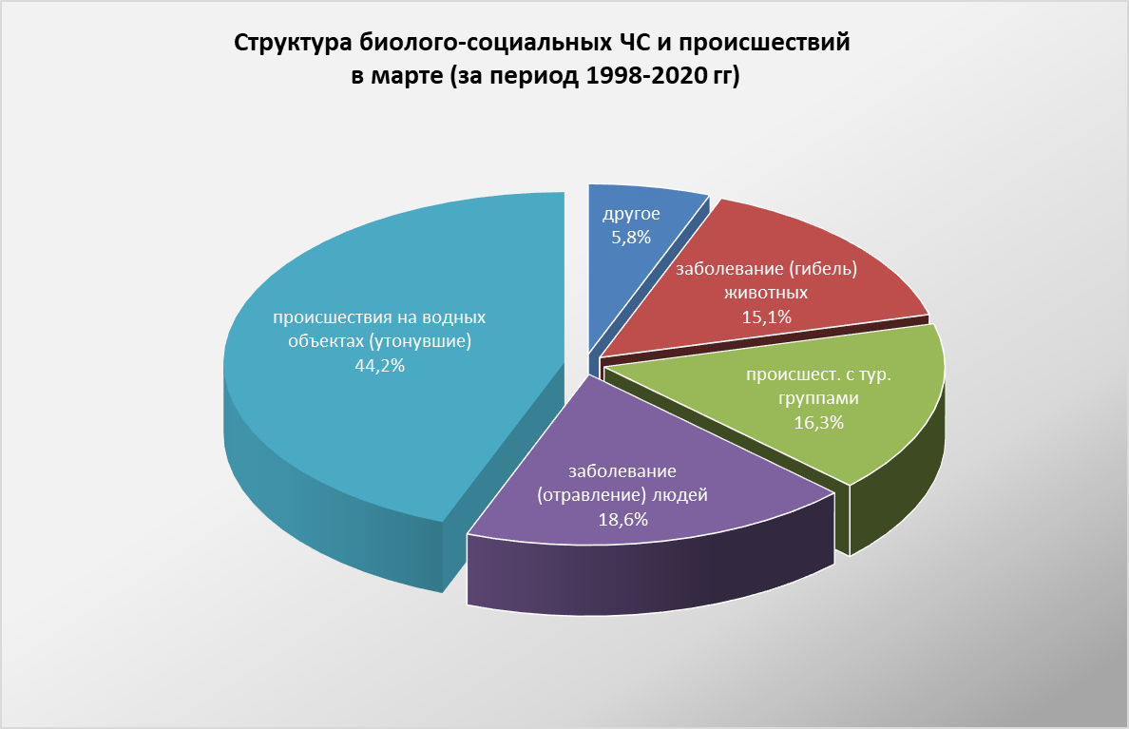

На территории края существует вероятность возникновения очагов заболевания АЧС.
В марте, при несвоевременном проведении обработок сельхозугодий и неудобий, ожидается массовое размножение и распространение мышевидных грызунов, что может привести к потерям и недобору урожая.

Возможно дальнейшее ухудшение эпидемиологической обстановки, связанной с коронавирусной инфекцией.

